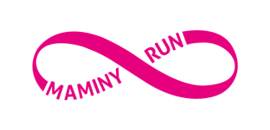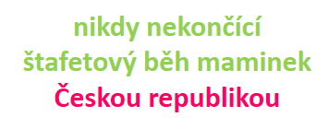

Prvním jarním dnem v Olomouci odstartoval 2. ročník nikdy nekončící štafety maminek celou Českou republikou MAMINY RUN.
Na startu se sešlo 34 aktivní žen, bez kočárků, s kočárky i s běžícími dětičkami...
Běh se uskutečnil pod záštitou statutárního města Olomouc a za účasti primátora města pana doc.Mgr. antonína Staňka, Ph.D., který symbolicky štafetu odstartoval.
Běh byl podpořen i dalšími partnery akce firmou Benecykl, která zapůjčila na běh i speciální kočárky, firma Freshnack se postarala o zdravou ochutnávku svačinek, pojišťovna 211, BEST sportcentrum Olomouc, firma Draps, výstaviště Flóra, Centrum pohybu, mediální partner portál olomouc.cz.

MAMINY RUN není závod na čas, důležitá je účast a podpora myšlenky, že zdravá aktivní maminka je vzorem svým dětem.

Děkujeme všem zúčastněným. Další běh se uskuteční 4. 4. 2015 v Jihlavě

Sledujte web projektu http://www.maminyrun.cz nebo facebook.

